图像隐水印：

题目1：将目标图片（luna.png）嵌入至原图片(chuying.png)当中，成为chuying.png的隐水印，并且尽量不影响原图片的品质。例如：

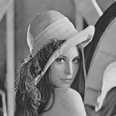

**+**



**=**



题目二：从添加隐水印的图片中，提取出水印即luna.png，例如：



**↓**

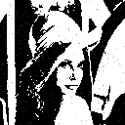

题目三：在添加隐水印后的图片中添加污染干扰比如画笔滑痕，观察被提取的水印的变化，以测试隐水印的抗干扰能力，最好能够抵挡部分涂抹，小部分裁剪，缩放，旋转，压缩，均值滤波，截屏，美图秀秀美白（^_^）等攻击，例如下图：

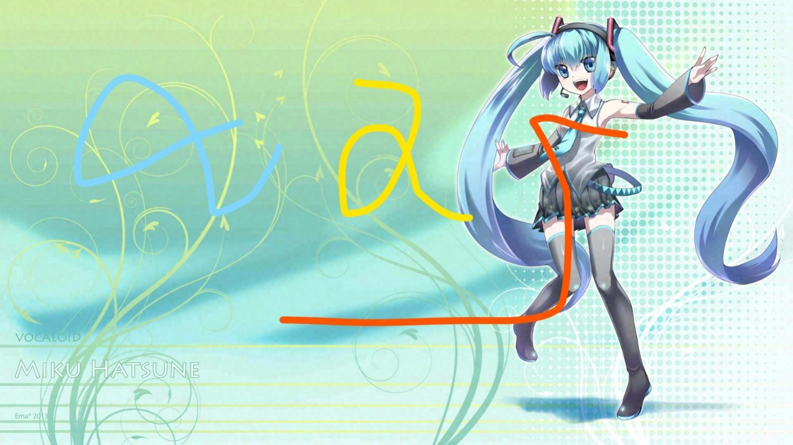

**↓**

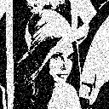

注：添加水印与提取水印的流程框图

* + 1. 增加水印

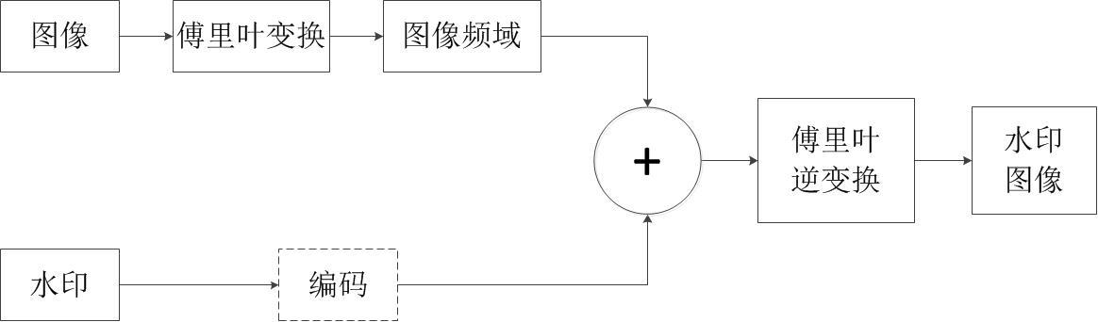

* + 1. 提取水印

